Тема. Исследование физических моделей.

Цель: рассмотреть процесс построения и исследования модели на примере движения тела, брошенного под углом к горизонту.
Форма отчета: 1) Запись в тетради темы работы;
2) краткий конспект;
3) сохраненный файл.

Постановка задачи. В процессе тренировок теннисистов используются автоматы по бросанию мячика в определенное место площадки. Необходимо задать автомату необходимую скорость и угол бросания мячика для попадания в мишень определенного размера, находящуюся на известном расстоянии.
Разработка модели. Сначала построим модель процесса движения тела с использованием физических объектов, понятий и законов, т.е. идеализированную модель движения объекта. Из условия задачи сформулируем следующие основные предположения:
- мячик мал по сравнению с Землей, поэтому его можно считать материальной точкой;
- изменение высоты мячика, поэтому ускорение свободного падения можно считать постоянной величиной g=9.8 м/с² и движение по оси ОY можно считать равноускоренным;
- скорость бросания тела мала, поэтому сопротивлением можно пренебречь и движение по оси ОХ можно считать равномерным.
Формальная (математическая) модель.
Для формализации модели используем известные из курса физики формулы равномерного и равноускоренного движения. При заданных начальной скорости V₀ и угле бросания α значения координат дальности полета Х и высоты Y от времени можно описать следующими формулами:
X= V₀*cos α*t;
Y= V₀ *sin α *t – g*t²/2
Пусть мишень высотой h будет размещаться на расстоянии S от автомата. Из первой формулы выразим время, которое понадобится мячику, чтобы преодолеть расстояние S:
t=S/( V₀*cos α)
Подставим это значение во вторую формулу. Получим высоту мячика L над землей на расстоянии S:
L=S*tg α – g*S²/(2* V₀²-cos² α)
Формализуем условие попадания мячика в мишень. Попадание произойдет, если значение высоты L мячика будет удовлетворять условию в форме неравенства: 0≤ L≤ h.
Если L меньше 0, то это значит «недолет», а если L больше h, то «перелет».
Компьютерная модель.
Практика.
I. Построим компьютерную модель в электронных таблицах Excel. Для преобразования значений углов из градусов в радианы используем функцию РАДИАНЫ ().
Методические указания.
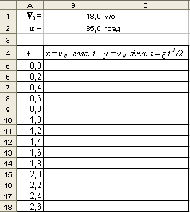
- выделить группу ячеек А1:С18 и установить для них точность один знак после запятой (Формат/ячейки/Число/Числовой число десятичных знаков 1)
- В ячейку В1 введем значение начальной скорости 18, 0 м/с;
- В ячейку В2 введем значение угла 35, 0 градусов;
- В ячейку В3 введем формулу для перевода градусов в радианы;
- В ячейки А5:А18 введем значения времени с интервалом 0,2 с.
- В ячейку В5 введем формулу , в ячейку С5 формулу: ;
- Скопируем формулы в ячейки В6:В18 и С6: С18 соответственно.

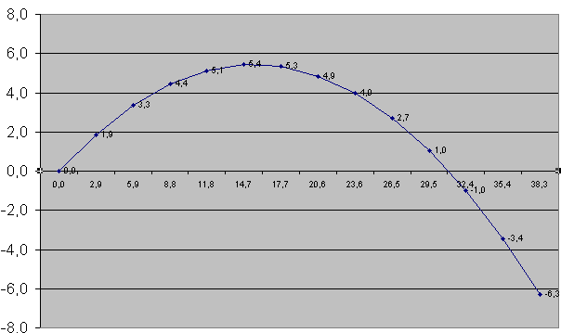
II По полученным данным построим график зависимости координаты У от координаты Х (траекторию движения тела).
Методические указания.
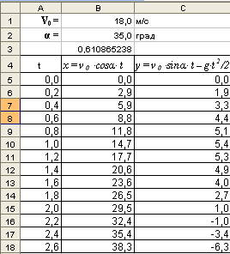
- с помощью Мастера диаграмм построить диаграмму: тип – график, вид – График с маркерами (первый во 2 ряду);
- Исходные данные задать на вкладке Ряд: значения – диапазон ячеек С5:С18, подписи оси ОХ – диапазон ячеек В56:В18;
- Подписи данных – значения;
- Размещение на отдельном листе.

III Исследование модели.

Исследуем модель и определим с заданной точностью 0,1⁰ диапазон изменений угла, который обеспечивает попадание в мишень, находящуюся на расстоянии 30 м и имеющую высоту 1 м, при заданной начальной скорости 18 м/с.
Методические указания.
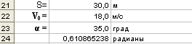
- Для ячеек В21, В22 и В23 установим точность один десятичный знак;
- В ячейки А21: В24 введем следующие значения (используйте копирование)
- В ячейку В25 введем формулу для вычисления высоты мячика над поверхностью для заданных начальных условий:
;
- в ячейке В25 получим значение 0,7.
Для заданных начальных условий определим углы, которые обеспечивают попадание в мишень на высотах 0 и 1 м.
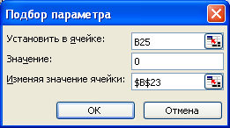
Методические указания.
- Выделить ячейку В25 и ввести команду Сервис – Подбор параметра;
- В поле Значение ввести наименьшую высоту попадания в мишень (0);
- В поле Изменяя значение ячейки ввести адрес ячейки, содержащей значение угла;
В ячейке В23 появится значение 32,6
4) повторить процедуру подбора параметра для максимальной высоты попадания в мишень (1 м) – в ячейке В23 получим значение 36,1.

Вывод (анализ): таким образом исследование компьютерной модели показало, что существует диапазон значений угла бросания от 32,6 до 36,1⁰, который обеспечивает попадание в мишень высотой 1 м, находящуюся на расстоянии 30 м, мячиком, брошенным со скоростью 18 м/с.

Самостоятельная работа.
Постановка задачи. Тело брошено вертикально вверх с некоторой высоты. Определить, через какое количество времени тело упадет на поверхность земли.
Разработка модели. Если начальная скорость бросания тела V₀ существенно меньше первой космической скорости и высота бросания h существенно меньше радиуса Земли, можно использовать предыдущую модель.
Формализованная модель. Движение по вертикали – равноускоренное, поэтому изменение координаты У в зависимости от времени описывается с помощью формулы:
Y=h₀+V₀*t-g*t²/2
Задание . Построить компьютерную модель в электронной таблице.
- Создать таблицу значений зависимости координаты от времени (в ячейки А5:А18 ввести значения моментов времени от 0 до 2,6 с шагом 0,2 с.);
- Построить диаграмму типа ГРАФИК (точка пересечения с осью t соответствует времени падения тела примерно 2,4 с.);
- Методом подбора параметра найти более точное значение времени падения с использованием ячейки В17 (= 2,46 с.)
.

